IV Biatlón de Candás

Campeonato de Asturias de absoluto

Domingo 29 de agosto de 2010 a las 12:00 horas

ORGANIZA: Club Ocle y Club natacion Ciudad de Gijón
CONTROL: Federación de Pentatlón Moderno del Principado de Asturias.

PATROCINA: Ayuntamiento de Carreño.

COLABORAN: D.G.deportes, Fuensanta, Mosconi y Cajastur.

PREMIOS: Trofeo a los 3 primeros clasificados de cada categoría.
INSCRIPCIONES: Por correo electrónico pentatlonmoderno@hotmail.com ciudaddegijon@telecable.es Por teléfono al número 670 631 176

HORARIOS: Tanto para categoría masculina como femenina

Hora Prueba Distancias
12:15 h | Popular (todas las edades) | 1500-200-1500
12:30 h | Máster A 1961 - 1970  Máster B 1960 y anteriores | 1000-100-1000
12:45 h | Cadete 95-94 | 1000-200-1000
13:00 h | Benjamín 2000 - 2001  Alevín 1998 - 1999 | 500-50-500
13:10 h | Infantil 1996 - 1997 | 500-100-500
13:30 h | Prueba Open | 1500-200-1500
13:30 h | Juvenil-junior 1993 - 1990 | 1500-200-1500
13:30 h | Senior 1971 - 1989 | 1500-200-1500
13:30 h | invitados | 1500-200-1500
13:30 h | Primeros clasificados Popular,cadete,Máster | 1500-200-1500

RECORRIDO

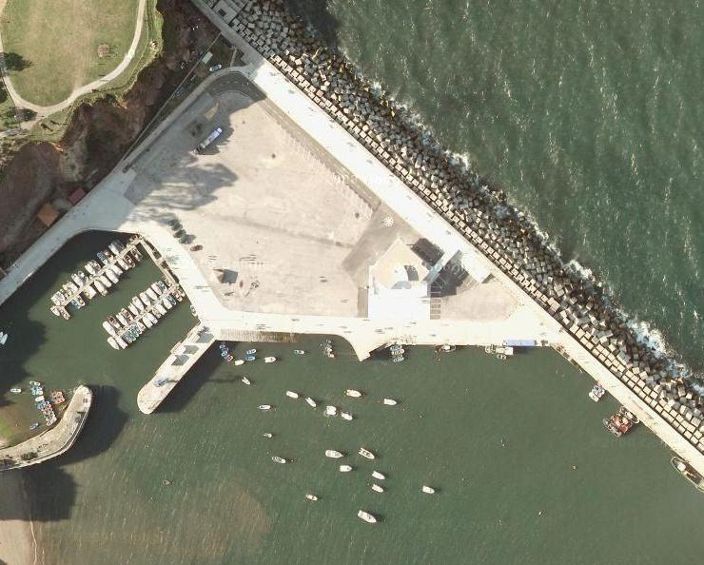
CONTROL

En azul el tramo de carrera
En amarillo el tramo de natación

